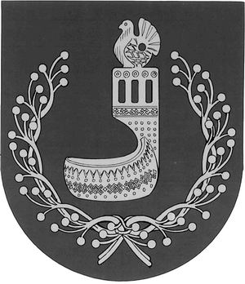
МАРИЙ ЭЛ РЕСПУБЛИКЫН  ОРШАНКЕ  МУНИЦИПАЛЬНЫЙ РАЙОНЫН  АДМИНИСТРАЦИЙЖЕ  ПУНЧАЛ | АДМИНИСТРАЦИЯ  ОРШАНСКОГО МУНИЦИПАЛЬНОГО РАЙОНА  РЕСПУБЛИКИ МАРИЙ ЭЛ  ПОСТАНОВЛЕНИЕ

от 9 января 2023 г. № 2

О внесении изменений в постановление администрации
Оршанского муниципального района Республики Марий Эл
от 17 мая 2013 г. № 219 «О реализации мероприятий, направленных на информирование населения о принимаемых мерах в сфере жилищно-коммунального хозяйства и по вопросам развития общественного контроля в этой сфере»

В соответствии с Уставом Оршанского муниципального района Республики Марий Эл, утвержденным решением Собрания депутатов Оршанского муниципального района Республики Марий Эл от 19 февраля 2020 г. № 51, Положением об администрации, утвержденным решением Собрания депутатов Оршанского муниципального района Республики Марий Эл от 27 мая 2020 г. № 66 администрация Оршанского муниципального района Республики Марий Эл
п о с т а н о в л я е т:
1. Внести в постановление администрации Оршанского муниципального района Республики Марий Эл от 17 мая 2013 г. № 219 «О реализации мероприятий, направленных на информирование населения о принимаемых мерах в сфере жилищно-коммунального хозяйства и по вопросам развития общественного контроля в этой сфере» (далее – Постановление) следующие изменения:
1.1. По тексту Постановления слова «муниципальное образование «Оршанский муниципальный район» в соответствующем падеже заменить словами «Оршанский муниципальный район Республики Марий Эл» в соответствующем падеже.
1.2. В наименовании Перечня мероприятий, направленных на информирование населения о принимаемых органами государственной власти и органами местного самоуправления мерах в сфере жилищно-коммунального хозяйства и по вопросам развития общественного контроля в этой сфере на территории Оршанского муниципального района, утвержденного Постановлением и далее по тексту слова «муниципальное образование «Оршанский муниципальный район» в соответствующем падеже заменить словами «Оршанский муниципальный район Республики Марий Эл» в соответствующем падеже.
1.3. В пункте 2 Постановления слова «http://portal.mari.ru/orshanka» заменить словами «https://mari-el.gov.ru/municipality/orshanka/».
2. Опубликовать настоящее постановление в районной газете «Вперед» и разместить на странице администрации Оршанского муниципального района Республики Марий Эл официального интернет - портала Республики Марий Эл информационно-телекоммуникационной сети «Интернет» (https://mari-el.gov.ru/municipality/orshanka/).
3. Контроль за исполнением настоящего постановления возложить на первого заместителя главы администрации Оршанского муниципального района Республики Марий Эл Михеева И.П.
4. Настоящее постановление вступает в силу со дня его подписания.

Глава администрации
Оршанского
муниципального района А.Плотников

